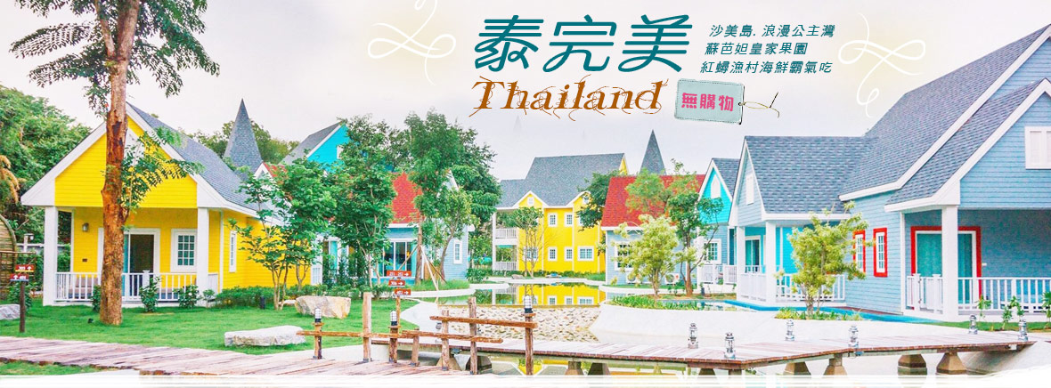
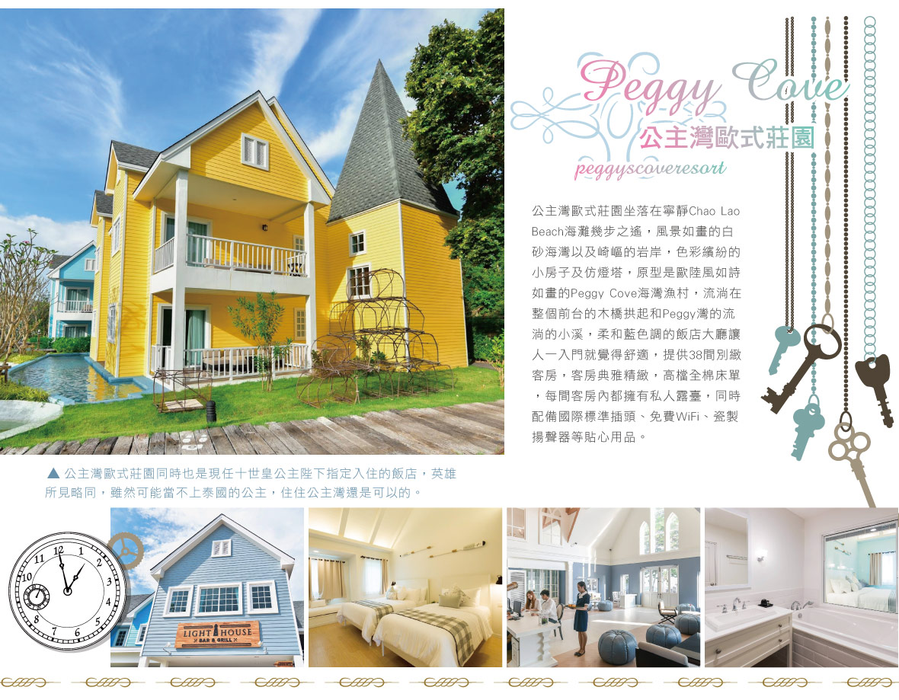
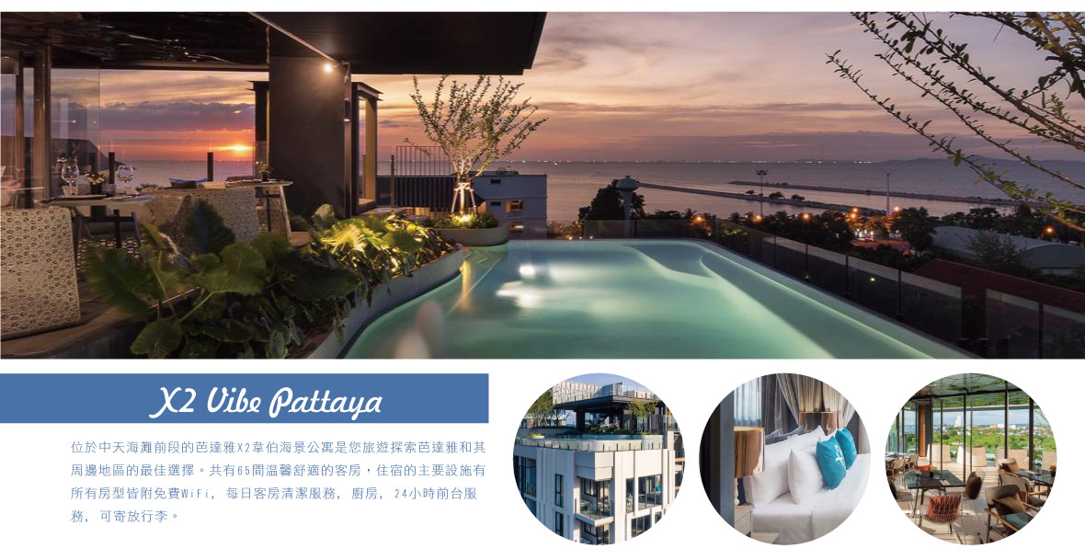
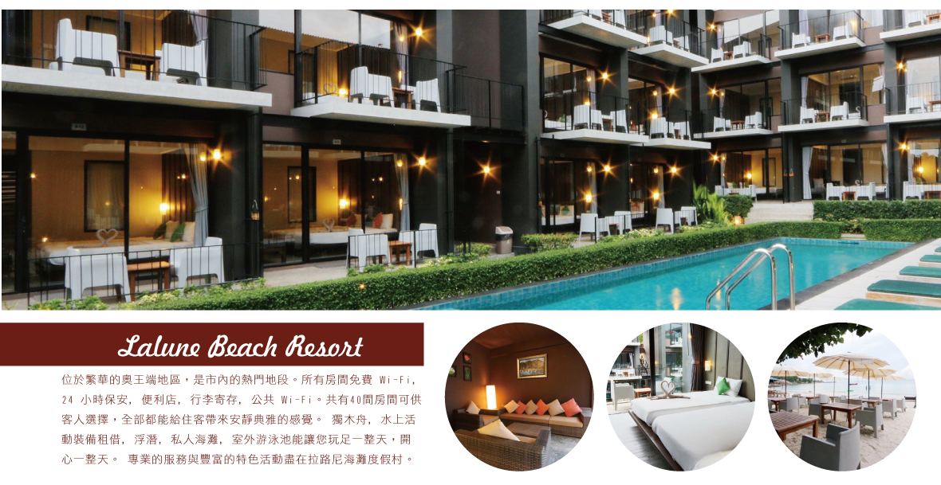

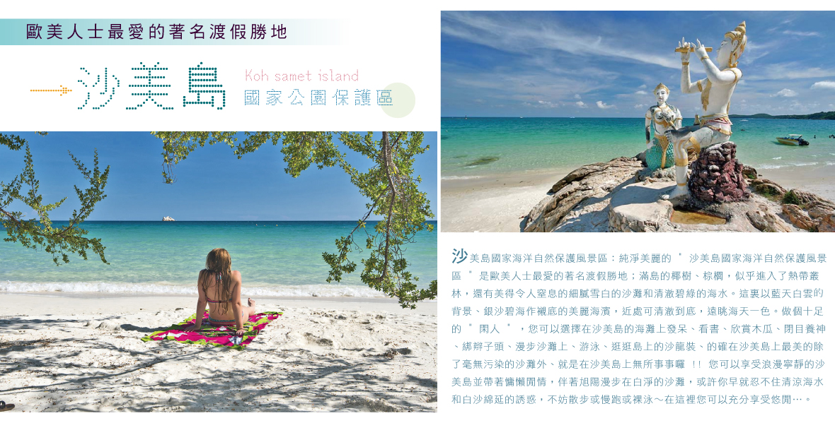
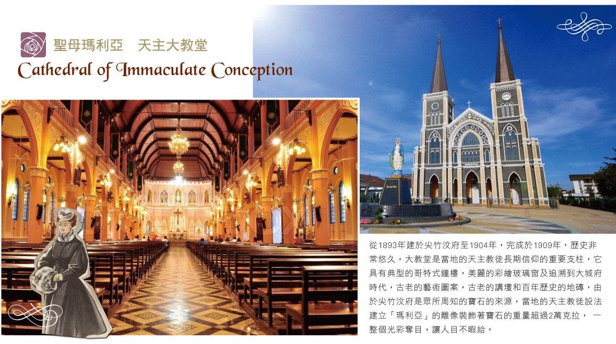
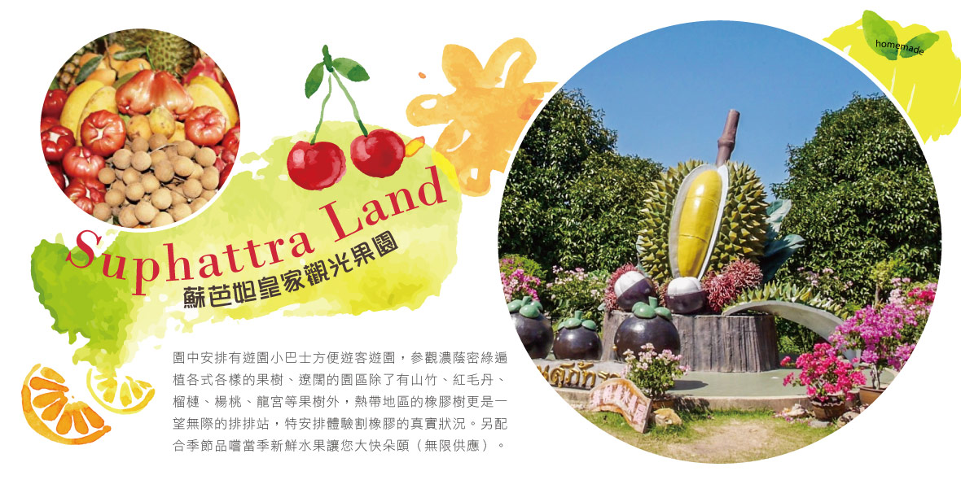
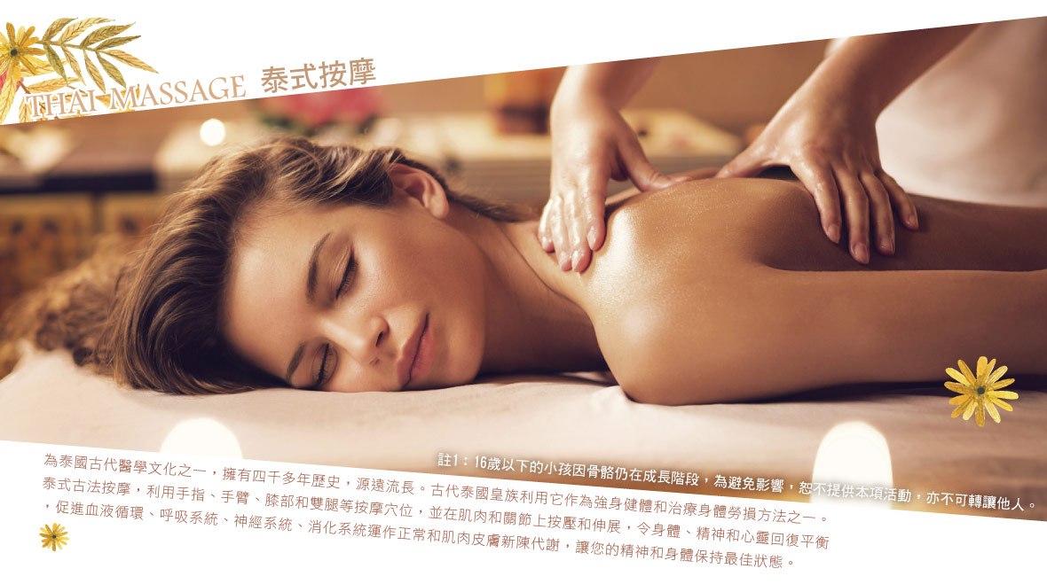
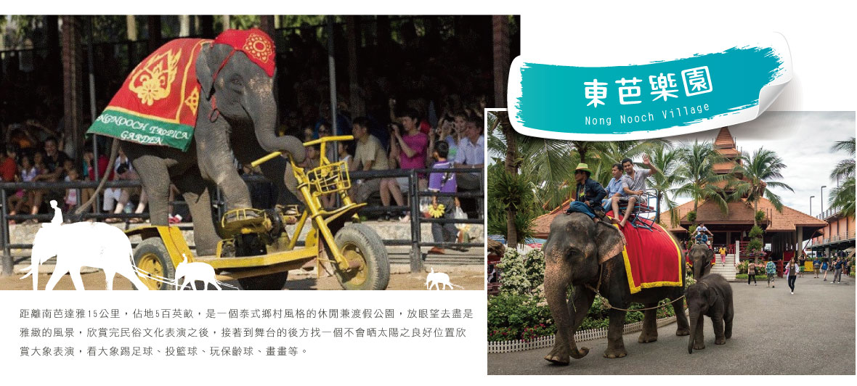
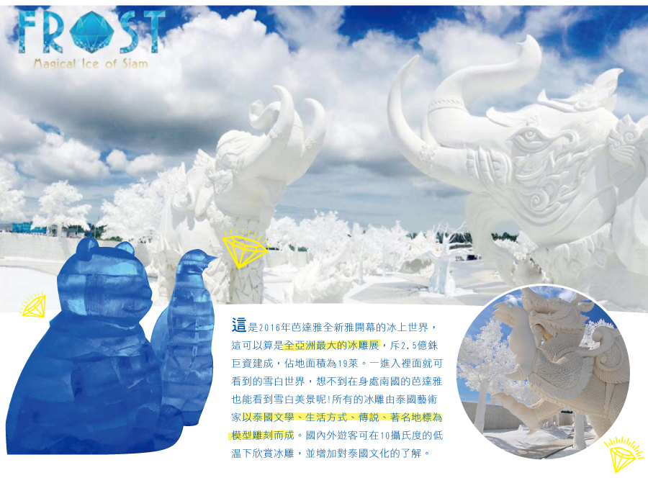
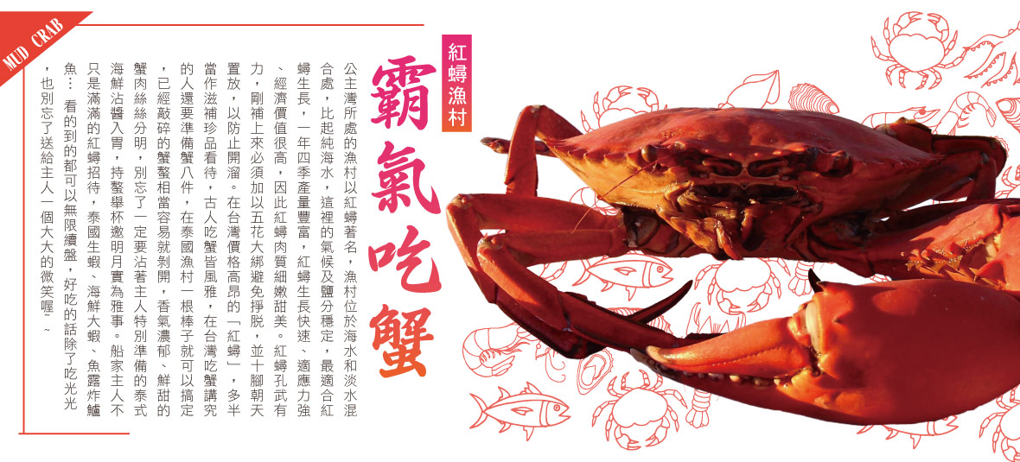
 | 航空公司 | 飛行時間 | 起訖城市 | 航班號碼
去程 | 泰國航空 | 07:50~10:35 | 台北/曼谷(TPE-BKK) | TG637
回程 | 泰國航空 | 17:40~22:20 | 曼谷/台北(BKK-TPE) | TG636

第一天 桃園✈曼谷→(當天接機車上送貼心礦泉水) →小七巡禮 →沙美島國家公園保護區→沙美島月牙海岸倘佯一夏享受沙美島酒店設施…陽光、碧海藍天→夜遊沙灘星光爛漫之夜 星光火把秀
美麗的日子！您將是今日的主角，我們親切的機場服務人員將各位貴賓集合於桃園中正國際機場團體公司櫃台，為您辦理登機手續後，交由我們為您指派的帥哥美女領隊，簡單的為您做完行前說明之後，旋即帶領各位貴賓前往候機室，搭乘豪華噴射客機飛往有佛之國度之稱的泰國首都【曼谷】這個同時兼具古老氣息和現代風情的東方大城，是個處處充滿著讚歎與美麗的地方。抵達之後辦理入境手續，領完行李出關之後，可愛的隨車小弟早已笑容可掬的在等您
沙美島國家海洋自然保護風景區純淨美麗的 " 沙美島國家海洋自然保護風景區 " 是歐美人士最愛的著名渡假勝地；滿島的椰樹、棕櫚，似乎進入了熱帶叢林，還有美得令人窒息的細膩雪白的沙灘和清澈碧綠的海水。這裏以藍天白雲爲背景、銀沙碧海作襯底的美麗海濱，近處可清澈到底，遠眺海天一色。做個十足的 " 閑人 " ，您可以選擇在沙美島的海灘上發呆、看書、欣賞木瓜、閉目養神、綁辫子頭、漫步沙灘上、游泳、逛逛島上的沙龍裝、的確在沙美島上最美的除了毫無污染的沙灘外、就是在沙美島上無所事事囉 !! 您可以享受浪漫寧靜的沙美島並帶著慵懶閒情，伴著旭陽漫步在白淨的沙灘，或許你早就忍不住清涼海水和白沙綿延的誘惑，不妨散步或慢跑或裸泳 ~~~~ 在這裡您可以充分享受悠閒 … 。晚間欣賞沙美島美麗的星空夜景、火把舞表演，在此渡過浪漫的夜晚。除此之外，沙美島 PUB 、小酒館林立，而且越晚越浪漫，尤其是歐美人士喜歡在此喝點小酒、聊天、聽音樂、跳舞等。您可以來體驗沙美島夜晚的另一面。
附註：沙美島需轉搭乘快艇，因快艇無法裝下大行李箱，建議貴賓準備隨身行李背包可放置要換洗的衣物，大行李放置在遊覽車肚子裡，活動更輕鬆。

 | 沙美島La Lune潮流時尚海灘渡假村 或 阿瓦塔拉度假村Avatara Resort 或 沙美島HIDEAWAY RESORT 或 Baan Supparod 或 Samed Cabana 或同級
 | 早餐 | X | 午餐 | MAGGIG FOOD 泰式簡餐 | 晚餐 | 酒店內用 或 沙灘海鮮餐

第二天 沙美島→羅永碼頭→砂無際生態公主灣 : 超好拍黃金紅樹林、動力小艇、海景木棧道、生蠔養殖生態巡禮、三輪車遊老街、招待每人新鮮椰子一顆 → 飛躍鷹潭 搖滾老鷹狂想曲 → 紅蟳漁村海鮮霸氣吃通海 : 爆膏紅蟳、海鮮大蝦、泰式生蝦、魚露炸鱸魚 (無限續盤)、飲料暢飲 → 入住公主灣歐式莊園
早餐後，清新的空氣中透著輕鬆的感覺；伴著旭陽漫步在白淨的沙灘，或許你早就忍不住清涼海水和白沙綿延的誘惑，不妨散步或慢跑或晨泳，享受最無憂的碧海藍天。
【尖竹汶府】尖竹汶府在印度梵文當中「Chantha」的意思是「月亮」，而「Buri」的意思是「城市」，所以合起來就是「月亮的城市」或「月都」。尖竹汶府的府徽是月亮中有一個兔子的形狀，因為府的名稱在印度梵文當中的意思是「月城」，月亮中有一個兔子的形狀，按照泰國傳說，玉兔子居住在月亮上，象徵著本地的安寧與平靜。尖竹汶府最出名的就是寶石，尤其是黃、紅、藍寶等有色寶石產量都非常高，全世界各地的珠寶商都會來此採購寶石原石。
【北砂無際生態公主灣 : 超好拍黃金紅樹林】佔地超過960萬平方公尺的黃金紅樹林具有廣大的腹地、當地觀光局打造數公里長的浪漫木棧道，沿著步道，更能欣賞羅永海岸線的美麗，途中也設有寬廣的觀景平台，因此被列為是泰國7大觀景步道之一，獨特的生物資源美麗的自然生態共存之處，踏上木棧道，置身在遼闊的「黃金紅樹林」內，一眼望去，黃中帶綠的水筆仔交織成廣闊的水上草原，彷彿置身在綠色仙境中，可是泰國人心中超好拍的景點！早上和黃昏時候，因為當陽光灑落，碧綠的水鼻仔像是染上一層金黃，陽光下的水鼻仔被染上一層金，像是一座隱世綠色仙境。因此又有「黃金紅樹林」的美稱。貼心安排動力小艇來去尋找水筆仔、松鼠、生蠔在海裡的家，安排三輪車遊純樸老街，來顆冰涼椰子，學個泰國人享受地道的漫遊趣。
【飛躍鷹潭 搖滾老鷹狂想曲】一望無際的生態灣裡是老鷹的家，當地人很自豪的說我們這裡很少看到蛇的，所以這裡當地人又稱為鷹潭，以紅樹林河川生態園為主題的飛躍鷹潭，安排漂流竹筏是最佳的選擇，不用上少林學輕功，搭乘竹筏就可以輕易完成水上漂的心願，涼爽的海風吹來，您可一邊欣賞沿途美景一邊尋找老鷹，老鷹成群翱翔絕對是此趟旅行中最特別的體驗！我們還準備了原野獨木舟、轉轉甜甜圈，清涼的水上活動，不論大人、小孩都愛玩。親近大自然感受大自然生生不息的活力。
註 : 水上活動請穿戴救生衣。
【紅蟳漁村海鮮霸氣吃通海】公主灣所處的漁村以紅蟳著名，漁村位於海水和淡水混合處，比起純海水，這裡的氣候及鹽分穩定，最適合紅蟳生長，一年四季產量豐富，紅蟳生長快速、適應力強、經濟價值很高，因此紅蟳肉質細嫩甜美。紅蟳孔武有力，剛補上來必須加以五花大綁避免掙脫，並十腳朝天置放，以防止開溜。在台灣價格高昂的「紅蟳」，多半當作滋補珍品看待，古人吃蟹皆風雅，在台灣吃蟹講究的人還要準備蟹八件，在泰國漁村一根棒子就可以搞定，已經敲碎的蟹螯相當容易就剝開，香氣濃郁、鮮甜的蟹肉絲絲分明，別忘了一定要沾著主人特別準備的泰式海鮮沾醬入胃，持螯舉杯邀明月實為雅事。話說名詩人蘇東坡十分愛吃蟹，他曾在一首詩中描述他當年以詩換蟹的往事：「堪笑吳中饞太守，一詩換得兩尖團(指蟹)。」拿一首頂尖的詩換兩隻尖尖的蟹，也不知蘇大才子這筆買賣做得值不值。船家主人不只是滿滿的紅蟳招待，泰國生蝦、海鮮大蝦、魚露炸鱸魚… 看的到的都可以無限續盤，好吃的話除了吃光光，也別忘了送給主人一個大大的微笑喔~~

 | 公主灣歐式莊園Peggy Cove 或同級
 | 早餐 | 飯店內享用 | 午餐 | 公主灣套餐 | 晚餐 | 紅蟳漁村海鮮霸氣吃通海

第三天 公主灣悠閒早晨 →浪漫戀人岬→ 聖母瑪利亞天主大教堂→ 泰國百年河畔老街 → 羅永正宗經典 蘇芭妲皇家果園全覽『趣味遊園小巴士+當季水果無限品嘗+泰國美食~宋丹製作教學試吃』→芭達雅→ 泰國古式按摩約兩小時
【浪漫戀人岬NOEN NANGPHAYA VIEW POINT】泰國東部最美公路，也是泰國10個夢想目的地旅遊景點之一，走上觀景台，憑欄晚眺景色幽，賞海灣美景，欄杆上都是象徵把2人緣份緊緊鎖住的情人鎖。
【聖母瑪利亞天主大教堂 Cathedral of Immaculate Conception】從1893年建於尖竹汶府至1904年，完成於1909年，歷史非常悠久，大教堂是當地的天主教徒長期信仰的重要支柱，它具有典型的哥特式鐘樓，美麗的彩繪玻璃窗及追溯到大城府時代，古老的藝術圖案，古老的講壇和百年歷史的地磚，由於尖竹汶府是眾所周知的寶石的來源，當地的天主教徒設法建立「瑪利亞」的雕像裝飾著寶石的重量超過2萬克拉。有兩萬克拉寶石在身上的聖母瑪利亞雕像，幾乎完全覆蓋著黃金，寶石和瓷釉......她斗篷的藍色是由幾千顆來自北碧府的藍寶石所鑲上的，而禮服是由數百顆來自斯里蘭卡的白色藍寶石，畫龍點睛的紅寶石， 一整個光彩奪目，讓人目不暇給。
【蘇芭妲皇家觀光果園】園中安排有遊園小巴士方便遊客遊園，參觀濃蔭密綠遍植各式各樣的果樹、遼闊的園區除了有山竹、紅毛丹、榴槤、楊桃、龍宮等果樹外，熱帶地區的橡膠樹更是一望無際的排排站，特安排體驗割橡膠的真實狀況。另配合季節品嚐當季新鮮水果讓您大快朵頤（無限供應）。
【泰式古法按摩(約2小時)】泰國古式按摩與中醫的推拿相近，經常按摩穴位也會舒筋活絡，特別安排兩小時的療程使你強身健體而且神清氣爽。
附註：16歲以下小朋友團費不贈送按摩項目，因此恕無法轉讓或退費，特此說明！
附註：12歲以下小朋友不佔床，人妖秀無座位。

 | X2 Vibe Pattaya (升等一房一廳) 或 VENETIAN 芭達雅威尼斯酒店THE SYMPHONY SUITES PATTAYA (升等一房一廳) 或SN Plus Hotel 或同級
 | 早餐 | 飯店內享用 | 午餐 | 蘇芭妲園內風味餐 | 晚餐 | Tree&Sea  海岸觀景泰式料理餐廳

第四天 芭達雅→四方水上市場(含水陸兩用船) →東芭樂園(蘭花園+熱帶花園+傳統舞蹈秀+可愛大象趣味表演秀) →芭達雅BIGC 掃貨趣 →芭達雅美食夜市THE TABASI NIGHT MARKET(如遇周日~周四改前往皇家花園廣場)
【四方水上市場FLOATING 4 PARK MARKET】結合農村文化藝術元素，融合鄉村文化木雕風格的複合式水上市場，佔地36800平方公尺。有別於傳統丹能莎朵歐式水上市場的長途拉車距離及其物價都以外國人價位喊價，四方水上市場對觀光客而言不但更具特色，所售物品的價格也都是以泰國人當地的售價，非常便宜！對於喜愛泰國特色紀念品及小吃的遊客，這裡可是必遊之地唷！各種泰式水上建築在迂迴的河道上，安排旅客搭乘手搖舢舨船，悠遊穿梭在水上五金商貨水果雜項商家，期間或有民俗傳統舞蹈笙歌，木雕藝術敲打聲，好棒的巧思，把泰國傳統文化展現的是如此多嬌。
【東芭樂園(蘭花園+熱帶花園+傳統舞蹈秀+可愛大象趣味表演秀)】東芭樂園是一座複合式文化村，有精心栽培的蘭花園、仙人掌園區可供旅客觀賞；園內有兩場表演極為精彩，遊客不可錯過。其一為泰國傳統文化表演，節目包括泰國傳統音樂、舞蹈、婚禮、出家儀式、拳擊賽與傳統戰場武技等，演出之前還提供中文語音解說，藉此可以一窺泰國文化之精隨要義，一面欣賞演員炫麗之衣飾與身段，值得一看。另一場最博得觀眾青睞的就屬「大象表演」，踢足球、跳舞、拔河，人與大象一起整個感覺其樂陶陶。
【芭達雅BIGC 掃貨趣】泰國BIG C如同台灣大潤發、家樂福、愛買之類的大賣場，以大型超市結合各類餐廳、服飾與藥妝店，芭達雅的BIG C更結合了百貨及露天酒吧，果然是芭達雅分店更顯休閒，當然在這裡可以刷卡，準備推車跟著我們一起來逛吧！永遠買不膩的伴手禮‧新口味&新玩意兒都很有掃貨價值啊~♥

 | X2 Vibe Pattaya (升等一房一廳) 或 VENETIAN 芭達雅威尼斯酒店THE SYMPHONY SUITES PATTAYA (升等一房一廳) 或SN Plus Hotel 或同級
 | 早餐 | 飯店內享用 | 午餐 | FOOD PARK自助餐 (60道泰國4方特色佳餚及水果飲料) 或 酒店內用 | 晚餐 | 金寶烤鴨+烤乳豬

第五天 芭達雅→芭達雅冰雕樂園Frost Magical Ice of Siam (含一杯飲料)→曼谷✈桃園
【Frost Magical Ice of Siam】 這是2016年全新在巴達雅開幕的冰上世界，一進入裡面就彷彿就響起LET IT GO~的音樂,接著你會看到雪白世界~想不到在身處南國的芭達雅也能看到歐系雪白美景呢~相機要拿起來開始喀擦喀擦的拍的不停喔！揮一揮手說該是說bye bye，我們期待與您再一次邀約。飛回台北溫暖的家，道珍重，相約下次同遊，結束此難忘的深情泰國之旅。

 | 甜蜜的家
 | 早餐 | 飯店享用早餐 | 午餐 | 醉心樓 | 晚餐 | 機上套餐

注 意 事 項
- 本行程最低出團人數為16人以上(含)，最多為41人以下(含)，台灣地區將派遣合格領隊隨行服務。
- 本行程限16人以上(含)，尚可包團。
- 若有特殊餐食者，最少請於出發前三天（不含假日）告知承辨人員為您處理。
- 本行程售價不含全程領隊、導遊、司機小費。
- 韓國房型很少有3人房，如要加床，有可能是給一大一小的床型，也有可能是行軍床，請見諒喔！
- 若接學生團需要另外加收每位NT$4500元。
- 團體若為特殊拜會團，會議參展團，23歲以下超過報名人數的一半,不適用於本行程之報價，需另行報價。
- 上述行程及餐食將視情況而前後有所變動，但行程景點絕不減少，敬請諒察。
- 特別說明：本行程設定為團體旅遊行程，故為顧及旅客於出遊期間之人身安全及相關問題，於旅遊行程期間，恕無法接受脫隊之要求；若因此而無法滿足您的旅遊需求，建議您另行選購團體自由行或航空公司套裝自由行，不便之處，尚祈鑒諒。
- 觀光團不接受單幫客，持外國護照，韓國華僑者，否則皆應另加收費用每位NT$4000元。
- 韓國團體會有隨團服務的照相小弟（小妹），以販售照片及服務為主，半工半讀，韓國公社公定價格為一張5,000韓幣，可視本身需求自由選購。(如不習慣拍照的旅客，請先告知攝影小弟！)
- 為了本次各位貴賓行程愉快順利，旅遊行程住宿及旅遊點儘量忠於原行程，有時會因飯店確認行程前後更動或互換觀光點，若遇特殊情況或其他不可抗拒之因素以及 船、交通阻塞、觀光點休假，本公司保有變更班機、行程及同等飯店之權利與義務，不便之處，尚祈見諒！最後，敬祝各位貴賓本次旅途愉快！

